SVEUČILIŠTE U ZAGREBU
FAKULTET ORGANIZACIJE I INFORMATIKE
V A R A Ž D I N

Zdravko Blažević

Aplikacija za upravljanje ljekarnom
PROJEKT

Varaždin, 2023.
SVEUČILIŠTE U ZAGREBU
FAKULTET ORGANIZACIJE I INFORMATIKE
V A R A Ž D I N

Zdravko Blažević
JMBAG: 0016156019 (49065)
Studij: Informacijske tehnologije i digitalizacija poslovanja

Aplikacija za upravljanje ljekarnom
PROJEKT

Mentor/Mentorica:
mag. educ. inf. Maja Cerjan

Varaždin, siječanj 2023.

Zdravko Blažević

Izjava o izvornosti

Izjavljujem da je moj završni/diplomski rad izvorni rezultat mojeg rada te da se u izradi istoga nisam koristio drugim izvorima osim onima koji su u njemu navedeni. Za izradu rada su korištene etički prikladne i prihvatljive metode i tehnike rada.

Autor/Autorica potvrdio/potvrdila prihvaćanjem odredbi u sustavu FOI-radovi

_______________________________________________________________________

Sažetak
Dokumentacija je razvijena nakon napravljene aplikacije usporedo i baze podataka u Access alatu te omogućava da medicinske ljekarne mogu lakše poslovati zahvaljujući načinu postavljanja baze podataka i aplikacije. Korišteni programski jezik bio je SQL (Structured Query Language).

Ključne riječi: aplikacija, baza podataka, SQL, medicinska ljekarna, Acess

Sadržaj
Sadržaj iii
1. Uvod 1
2. Opis modela baze podataka (UML dijagram) 2
3. Kreiranje tablica podataka 3
3.1. Tablica „Doktor“ 3
3.2. Tablica pacijent 3
3.3. Tablica „Lijek˝ 4
3.4. Tablica „Proizvodac_ljekova“ 4
3.5. Tablica „Dostava“ 4
3.6. Tablica „Ljekarna“ 5
3.7. Tablica „Radnici“ 5
3.8. Pregled pomoću alata „Odnosi“ u MS Accessu 6
4. Punjenje baze podatcima 6
4.1. Unos podataka u tablicu „Doktori“ 6
4.2. Unos podataka u tablicu „Pacijenti“ 7
4.3. Unos podataka u tablicu „Lijek“ 7
4.4. Unos podataka u tablicu „Proizvodac_ljekova“ 7
4.5. Unos podataka u tablicu „Dostava“ 7
4.6. Unos podataka u tablicu „Ljekarna“ 7
4.7. Unos podataka u tablicu „Radnici“ 8
5. Kreiranje i opis izvještaja i upita 8
5.1. Sortiranje isporuke po datumu 8
5.2. Izvještaj o lijekovima i njihovim dostavljačima 9
5.3. Izvještaj o lijekovima i njihovim proizvođačima 10
5.4. Izvještaj pacijenti i njihovi doktori 10
5.5. Izvješće o pretrazi pacijenta po lijekovi 11
5.6. Izviješće o prosječnoj cijeni lijeka 12
5.7. Izvješće o sumi pacijenata u osiguranjima 12
Strvaranje ovog izvješća smo postigli koristeći upit suma_pacijata_u_osiguranju: 12
5.8. Izvješće o sumi određenih specijalizacija 13
5.9. Mijenjanje podataka u tablici 14
6. Opis obrazaca 14
6.1. Glavni izbornik 14
6.2. Izbornik Doktor 14
6.2.1. Upis i pregled pacijata 15
6.3. Obrazac dostava 16
6.3.1. Pregled i upis dostave 16
6.4. Obrazac lijek 17
6.4.1. Pregled u upis lijeka 18
6.5. Obrazac ljekarna izbornik 18
6.6. Obrazac za upis i pregled lijekova 18
6.7. Obrazac izbornik pacijent 19
6.7.1. Upis i pregled pacijenata 19
6.8. Obrazac proizvođač ljekova 20
6.9. Obrazac radnik izbornik 21
6.9.1. Upis i pregled radnika 21
7. Makronaredba „autoexec“ za automatsko otvaranje obrasca „Main“ 22
8. Zaključak 23
Popis literature 24
Popis slika 25

- Uvod
Baza podataka za upravljanje malom ljekarnom je projekt koji se bavi kreiranjem i implementacijom relacijske baze podataka za upravljanje poslovanjem malene ljekarne. Cilj ovog projekta je poboljšati efikasnost i preciznost u radu ljekarne te smanjiti vrijeme potrebno za obavljanje rutinskih radnji pomoću centralizirane baze podataka koja će pohranjivati sve podatke vezane za lijekove, pacijente i račune.
Baza podataka će sadržavati više tablica koje će se međusobno povezivati pomoću veza između atributa. Na primjer, u tablici lijekovi će se nalaziti podaci o nazivu lijeka, proizvođaču, cijeni i slično, dok će tablica pacijenti sadržavati podatke o imenu i prezimenu pacijenta, adresi, broju telefona i slično. Veze između ovih tablica omogućit će spajanje i praćenje svih podataka vezanih za poslovanje ljekarne.
Korištenjem SQL upita, korisnici će moći izvršavati različite radnje nad podacima u bazi, kao što su izbor, unos, ažuriranje i brisanje podataka. Na primjer, korisnik može izvršiti SELECT upit koji će vratiti sve lijekove koji se nalaze u ljekarni. Također će biti moguće generirati različite izvještaje o poslovanju ljekarne pomoću SQL upita, kao što su izvještaj o lijekovima koje pacijenti koriste ili izvještaj o dostavi lijekova.
Baza podataka za upravljanje malom ljekarnom će također omogućiti lakše i brže pristupanje podacima, te će smanjiti mogućnost grešaka u unosu i evidentiranju podataka.

- Opis modela baze podataka (UML dijagram)
Kao rješenje projektnog zadatka kreirana je baza sa 7 tablica. Rješenje bi trebalo zadovoljavati sve zahtjeve ljekarne u projektnom zadatku.
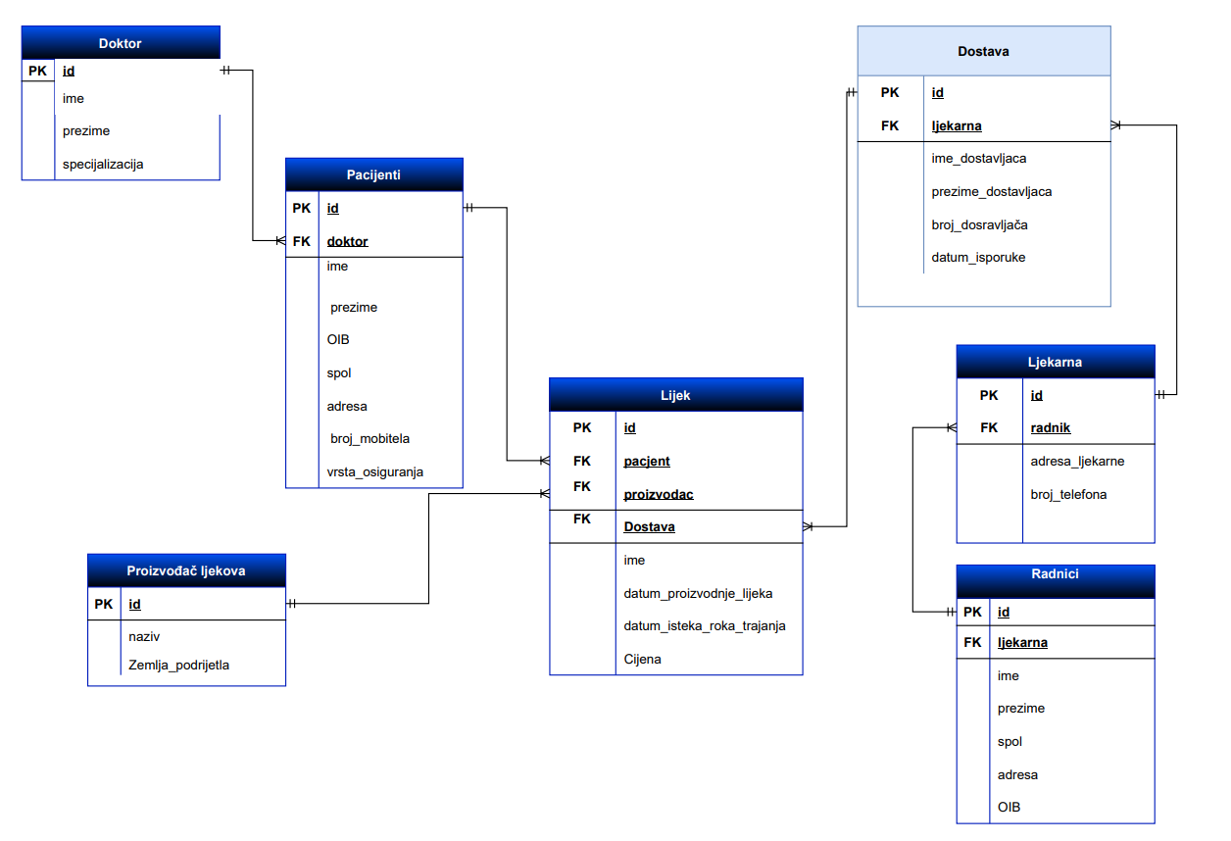
Slika 1 UML dijagram

Doktor(id, ime, prezime, specijalizacija)

Pacijenti(id, ime, prezime, OIB, spol, adresa, broj_mobitela, vrsta_osiguranja, doktor)

Lijek(id, pacijent,proizvodaci, ime_ljeka, datum_proizvodnje_ljeka,
datum_isteka_roka)

Proizvodac_ljekova(id, naziv, zemlja_podrijetla)

Dostava(id,ljekarna, ime_dostavljaca, prezime_dostavljaca, broj_dostavljaca
datum_isporuke)
Ljekarna(id, radnik, adresa_ljekarne, broj_telefona)

Radnici(id, ime, prezime, spol, adresa, OIB)

- Kreiranje tablica podataka
Kao rješenje projektnog zadatka kreirana je baza sa 7 tablica. Rješenje bi trebalo zadovoljavati sve zahtjeve navedene u projektnom zadatku.

  - Tablica „Doktor“
Ova tablica sadrži podatke o tipu o Doktoru koji izdaje lijek te njegovu specijalizaciju i ime .. Kao primarni ključ postavljen je id, to je ujedno i strani ključ za tablicu Doktor.

SQL kod za kreiranje tablice „Doktor“
CREATE TABLE Doktor (id INT PRIMARY KEY, ime VARCHAR(50), prezime VARCHAR(50), specijalizacija VARCHAR(50) )

  - Tablica pacijent
Najveća tablica u bazi, sadrži podatke o pacijentu. Primarni ključ je id a strani ključ je doktor
SQL kod kreiranje tablice ˝Pacijenti“
CREATE TABLE Pacijenti (id INT PRIMARY KEY, ime VARCHAR(30), prezime VARCHAR(30),OIB VARCHAR(11) NOT NULL, spol char(1), adresa VARCHAR(50) ,broj_mobitela VARCHAR(20) ,broj_mobitela INT, vrsta_osiguranja VARCHAR(30), doktor INT REFERENCES [Doktor] (id) );

  - Tablica „Lijek˝

Sadrži podatke o lijeku kao što su ime lijeka, datum proizvodnje , datum isteka roka, cijene. Primarni ključ je id. Ova tablica je ograničena sa više stranih ključeva iz tablica „dostava“, „proizvodaci“ i „dostava“.

SQL kod kreiranje tablice „Lijek“

CREATE TABLE Lijek (id INT PRIMARY KEY, pacjent INTEGER REFERENCES[Pacijenti](id), proizvodaci INTEGER REFERENCES[Proizvodac_ljekova](id), ime_lijeka VARCHAR(30),datum_proizvodnje_lijeka, datum_isteka_roka DATE, Cijena INTEGER, dostava INTEGER REFERENCES[Dostava](id))

  - Tablica „Proizvodac_ljekova“
Tablica sadrži podatke o kompaniji za dobavljače lijekova. Kao primarni ključ postavljen je id, te tablice sadrži naziv proizvođača i zemlji podarijeta.
SQL kod kreiranje tablice „Proizvodac_ljekova“
CREATE TABLE Proizvodac_ljekova (id INT PRIMARY KEY, naziv VARCHAR(30), zemlja_podrijetla VARCHAR(50))

  - Tablica „Dostava“
Tablica sadrži podatke o kompaniji za dobavljanje lijekova. Kao primarni ključ postavljen je id, te tablica sadrži naziv proizvođača i zemlju podrijetla. Tablica sadrži podatke o imenu i prezimenu dostavljača, broju dostavljača i datumu isporuke a kao primarni ključ koristi se id, a kao strani ključ koristi se ljekarna.

SQL kod kreiranje tablice „Dostava“
CREATE TABLE Dostava (id INT PRIMARY KEY, lijek INT REFERENCES [Lijek] (id) , ime_dostavlja VARCHAR(50), broj_dostavljaca INT, datum_isporuke DATE(dd.mm.yyyy))

  - Tablica „Ljekarna“
Manja tablica koja sadrži podatke kao što su adresa ljekarne, broj telefona o ljekarni Primarni ključ je id a strani ključ je radnik

SQL kod kreiranje tablice „Ljekarna“

CREATE TABLE Ljekarna(id INT PRIMARY KEY, radnik INT REFERENCES[Radnici](id), adresa_ljekrne VARCHAR(50), broj_telefona VARCHAR(50))

  - Tablica „Radnici“
Tablica sadrži podatke kao što si ime, prezime, spol, adresa i OIB zaposlenika. Primarni ključ je id.

SQL kod kreiranje tablice „Ljekarna“

CREATE TABLE Ljekarna(id INT PRIMARY KEY, radnik INT REFERENCES[Radnici](id), adresa_ljekrne VARCHAR(50), broj_telefona VARCHAR(50))

  - Pregled pomoću alata „Odnosi“ u MS Accessu
Sljedeća slika prikazuje kako nam alat "Odnosi" u MS Accessu omogućuje pregled odnosa između tablica kao i modela implementacije.
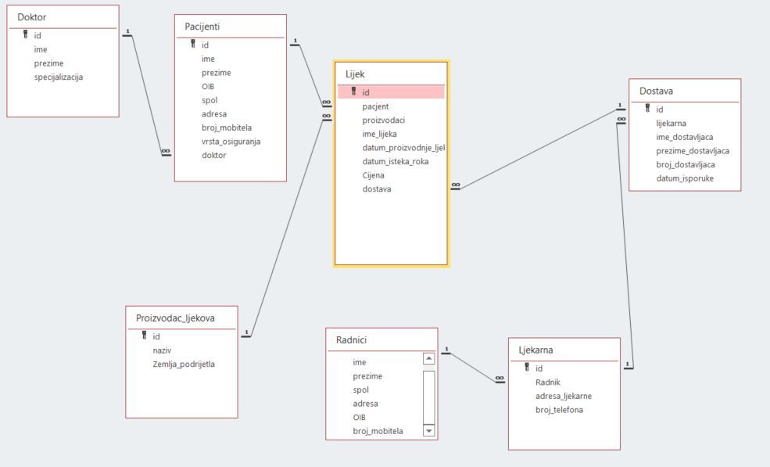
Slika 2 Implementacijski model

- Punjenje baze podatcima
Za unošenje podataka u bazu podataka koristio sam sintaksu naredbu INSERT te sam pomoću nje popunio tablice podatcima.
  - Unos podataka u tablicu „Doktori“
INSERT INTO Doktor VALUES (21, 'Renata', 'Đurić', ' dr. med. spec. obiteljske medicine');

  - Unos podataka u tablicu „Pacijenti“
INSERT INTO Pacijenti VALUES (21, 'Ivana', 'Mamić', ,'96587423651','Ž', '0911234567', 'HZZO', '15');

  - Unos podataka u tablicu „Lijek“
INSERT INTO Lijek VALUES (1, 5, 2, ,'Diazepam','12.4.2028', '15.4.2023', 3.00, 4);

  - Unos podataka u tablicu „Proizvodac_ljekova“
INSERT INTO Proizvodac_ljekova VALUES (1, 'Pfizer', 'Švicarska');

  - Unos podataka u tablicu „Dostava“
INSERT INTO Dostava VALUES (1, 2,'Ivan', 'Jurić','5', ’23.1.2023');

  - Unos podataka u tablicu „Ljekarna“
INSERT INTO Ljekarna VALUES (1, 2,'Virovitica, trg bana Josipa Jelacića 15','031543123');

  - Unos podataka u tablicu „Radnici“
INSERT INTO Radnici VALUES (1, 'Iva','Marić', 'Ž','Virovitica, ulica Pavla Radića 123','96523147895','0981234567');

- Kreiranje i opis izvještaja i upita
Podaci baze podataka mogu se vidjeti kao strukturirani dokument koristeći izvješća napisana u SQL-u. Često se koriste za pregled i analizu podataka, kao i za pružanje znanja korisnicima o tvrtki ili drugim temama povezanim s poslovanjem. U ovom primjeru kreirano je ??? upita
  - Sortiranje isporuke po datumu

Prvi izvještaj predstavlja sortiranje datuma dostave po datumu(uzlazno).

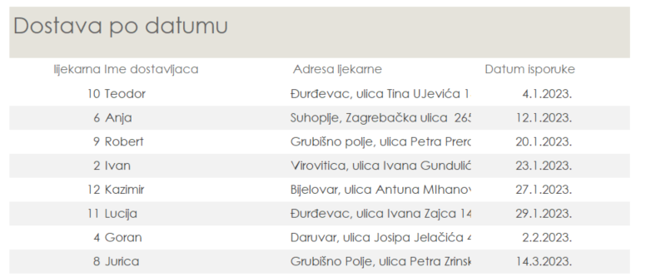
Slika 3 Izvješće isporuke po datumu

Upi se temelj na sql upitu „datum_isporuke_sortiranje“ koji sam kreirao pomoću sql koda:
SELECT *
FROM Dostava INNER JOIN Ljekarna ON Dostava.lijekarna = Ljekarna.id
ORDER BY Dostava.datum_isporuke;

  - Izvještaj o lijekovima i njihovim dostavljačima

Ovaj izvještaj predstavlja dostavljače te prikazuje spis lijekova koje dostavljaju te se temelj na upitu „Dostavljači_i_ljekovi“.

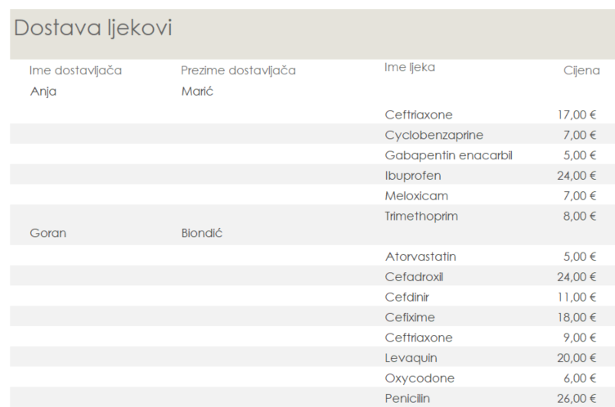
Slika 4 Izvješće o dostavljačima i lijekovima koje dostavljaju

Ovaj izvještaj se temelji na SQL-upitu koje je prikazan:

SELECT *
FROM Dostava INNER JOIN Ljekarna ON Dostava.lijekarna = Ljekarna.id
ORDER BY Dostava.datum_isporuke;

  - Izvještaj o lijekovima i njihovim proizvođačima
Slika predstavlja proizvođače i lijekove koje oni proizvodi te ih numerira i prikazuje njihovu cijenu i datum isteka roka trajanuja a temelji se na upitu „Ispis_proizvođaca_ljkova“..
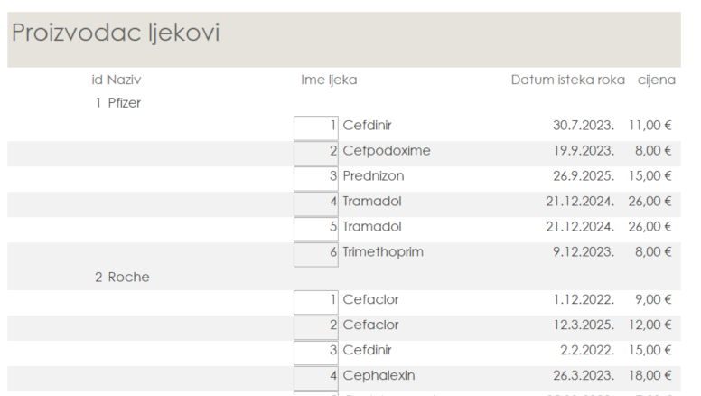
Slika 5 Izvještaj proizvođači i lijekovi koje proizvode
Upit se temelji na sql- upitu:

SELECT Proizvodac_ljekova.id, Proizvodac_ljekova.naziv, Lijek.ime_lijeka, Lijek.datum_isteka_roka, Lijek.cijena
FROM Proizvodac_ljekova LEFT JOIN Lijek ON Proizvodac_ljekova.id = Lijek.proizvodaci;

  - Izvještaj pacijenti i njihovi doktori
Ovaj izvještaj predstavlja ispis pacijenata i njihovih pacijenata te smo to učinili pomoću upita pacijnti_i_doktori na slici je prikazan izgled izvješća:
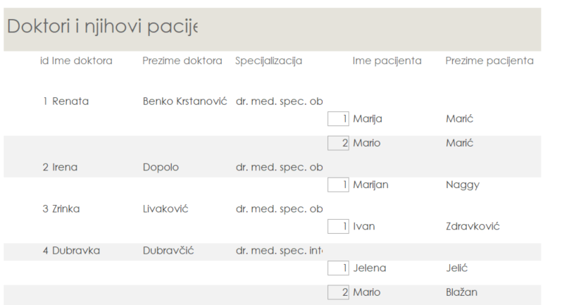

Slika 6 Izvještaj doktori i njihovi pacijenti

Ovo izvješće smo stvorili koristeći sql upit koji glasi:

SELECT Proizvodac_ljekova.id, Proizvodac_ljekova.naziv, Lijek.ime_lijeka, Lijek.datum_isteka_roka, Lijek.cijena
FROM Proizvodac_ljekova LEFT JOIN Lijek ON Proizvodac_ljekova.id = Lijek.proizvodaci;

  - Izvješće o pretrazi pacijenta po lijekovi
Ovo izvješće traži od korisnika da upiše traženi lijek te se potom ispišu pacijenti koje koriste određene lijekove, a to smo dobili korištenjem upita pacijenti_i_ljekovi:

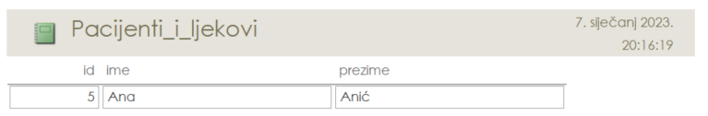
Slika 7 Izvještaj pretraga pacijenata po lijekovima

Ovo izvješće smo stvorili koristeći sql upit koji glasi:

SELECT Pacijenti.id, Pacijenti.ime, Pacijenti.prezime
FROM Pacijenti LEFT JOIN Lijek ON Pacijenti.id = Lijek.pacjent
WHERE Lijek.ime_lijeka =Upisite_ime_lijeka_kojeg_trazite;

  - Izviješće o prosječnoj cijeni lijeka
U ovom izvještaju možemo vidjeti prosječnu cijenu osiguranju:

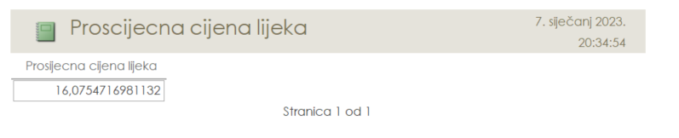
Slika 8 Izvještaj o prosječnoj cijeni lijeka

Za izradu ovog izvješća koristio sam sljedeći SQL-kod

SELECT AVG(cijena) AS ['Prosijecna cijena lijeka']
FROM Lijek;

  - Izvješće o sumi pacijenata u osiguranjima
Ovo nam izviješće govori o broju pacijenta u određenom osiguranju:

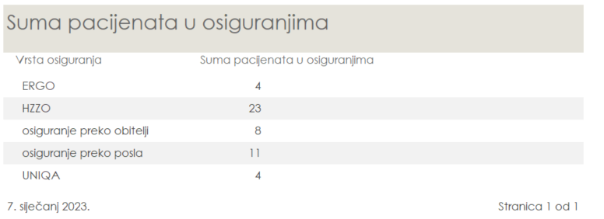
Slika 8 Izvještaj o sumi pacijenata u osiguranjima
Strvaranje ovog izvješća smo postigli koristeći upit suma_pacijata_u_osiguranju:
SELECT vrsta_osiguranja, COUNT(*) AS ['Suma']
FROM Pacijenti
GROUP BY vrsta_osiguranja;

  - Izvješće o sumi određenih specijalizacija
Ovo izvješće nam govori o tome koliko doktora ima u određenim specijalizacijama a to smo postigli korištenjem upita suma_specijalizacija:

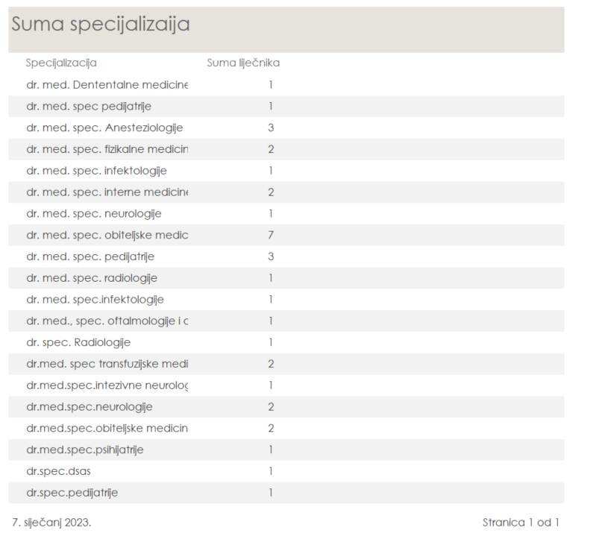
Slika 9 Izvještaj o sumi specijalizacija doktora

Ovaj izvještaj smo postigli korištenjem sql upita:

SELECT specijalizacija, COUNT(*) AS ['Broj liječnika']
FROM Doktor
GROUP BY specijalizacija;

  - Mijenjanje podataka u tablici
Kako bi smo promijenili podatke u tablici koristimo upit update. U ovom smo primjeru koristili update kako bi smo primijenili ime lijeka te smo to napravili idućim SQL-kodom:

UPDATE Lijek SET ime_lijeka = 'Telfast'
WHERE id = 2;

- Opis obrazaca
  - Glavni izbornik
Za upravljanje aplikacije stvorio sam početno korisničko sučelje koje omogućuje odabir između više opcija te tako omogućuje ulaz u dublji izbornik gdje korisnik može odlučiti koje akcije želi vršiti nad određenim dijelovima baze podataka.

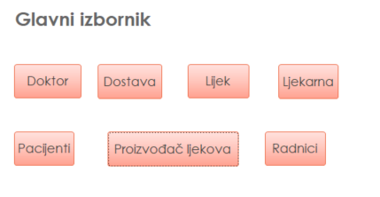
Slika 10 Obrazac glavni izbornik
  - Izbornik Doktor
Kada odaberemo određeni Kada odaberemo određeni gumb koji je u ovom slučaju bio „Doktor“ što nam omogućuje ulazak u dublji obrazac što nam nudi opcije poput pregleda doktora i upisivanje novih, otvaranje izvješće za pregled cijele tablice, izvješće o doktorima i popisu njihovih pacijenata, izviješće o sumi doktora koji imaju određenu specijalizaciju te gumb za povratak koji omogućuje povratak na glavni izbornik.

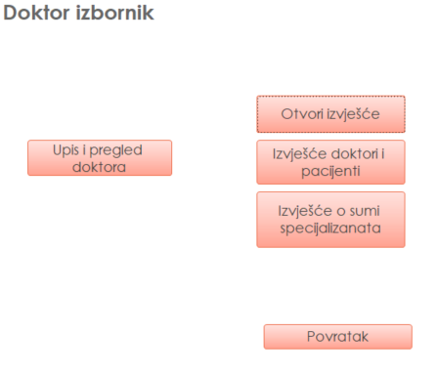
Slika 11 Obrazac doktor izbornik

    - Upis i pregled pacijata
Ovaj nam obrazac omogućuje prolaženje kroz upisane objekte u bazi, dodavanje novih zapisa i spremanje novih zapisa i njihovo brisanje te sadrži gumb za povratak na prethodni obrazac
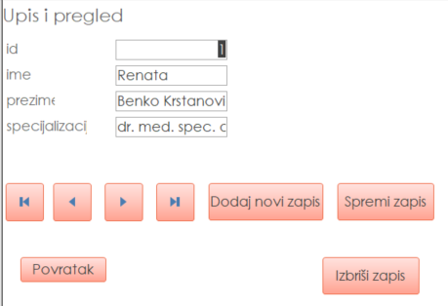
Slika 12 Obrazac upis i pregled pacijnta
  - Obrazac dostava
Ovaj nam obrazac omogućava upis i pregled dostave, otvara izvješće o bazi dostave, izvješće sortirano po datumu dostave i izvješće o dostavljačima te koje one lijekove dostavljaju te povratak na glavni izbornik.

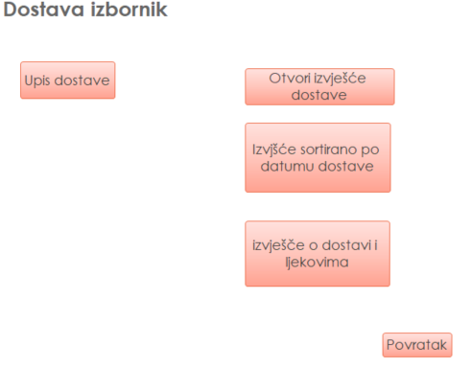
Slika 13 Obrazac dostava izbornik
    - Pregled i upis dostave
Ovaj nam obrazac omogućuje prolaz kroz podatke baze pomoću strijelaca te omogućuje dodavanje novog zapisa, brisanje zapisa, spremanje zapisa i povratka za prijašnji izbornik

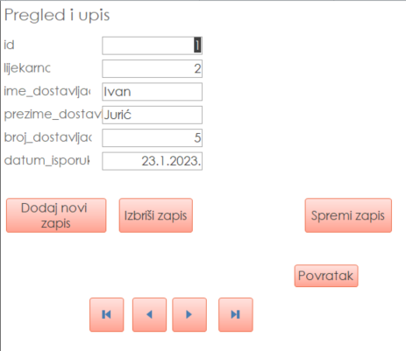

Slika 14 Obrazac pregled i upis
  - Obrazac lijek
Ovaj obrazac omogućava izbor između upisa i pregela lijekova, izvješće o svim podatcima iz tablice lijek, izvješće o prosječnoj cijeni lijeka i povratak na prethodni obrazac
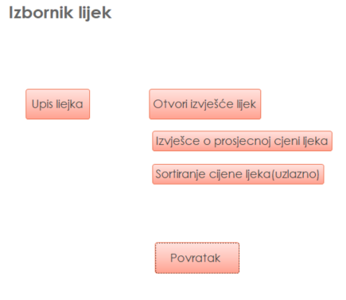
Slika 15 Obrazac izbornik ljeka
    - Pregled u upis lijeka
Ovaj nam izbornik nam omogućava pregled i prolaz kroz podatke pomoću strijelica te omogućava dodavanje novog zapisa, brisanje zapisa, spremanje zapisa i povratak na prošli korak.
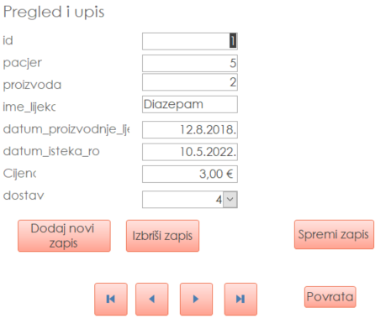
Slika 16 Obrazac pregled u upisa lijeka

  - Obrazac ljekarna izbornik
Ovaj obrazac nam omogućava ulaz u dublji izbornik za pregled i upis lijkova te nam omogućuje otvarnje izvješća lijek kao pregled svih podatak iz tablice lijek te gumb za povratak na glavni izbornik.

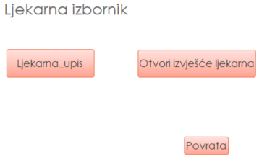
Slika 17 Obrazac izbornik ljekarne
  - Obrazac za upis i pregled lijekova
Ovaj nam obrazac nam omogućuje prolaz kroz podatke obrasca te nam omogućuje dodavanje novog sloga, brisanje zapisa i spremanje zapisa te povratak na prošli obrazac.

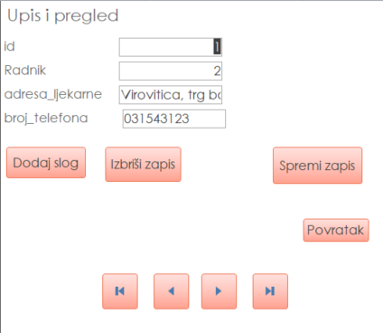
Slika 18 Obrazac za upis i pregleda
  - Obrazac izbornik pacijent
Ovaj nam obrazac omogućuje ulaz u dublje izvješće za upis pregled pacijenta, izvješće o osiguranju, otvara izvješće o sumi pacijenata u određenom osiguranju te gumb za povratak na glavni izbornik.

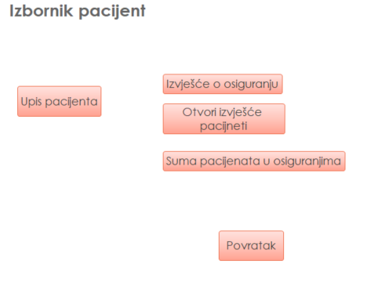
Slika 19 Obrazac izbornik pacijenata

    - Upis i pregled pacijenata

Ovaj nam izbornik omogućuje pregled, brisanje i dodavanje novog upisa te sadržava gumb za povratak.

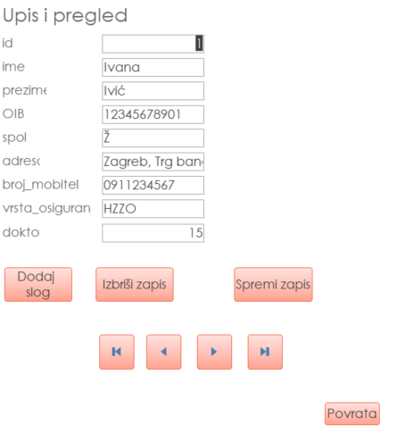
Slika 20 Obrazac za upis i pregled pacijenta
  - Obrazac proizvođač ljekova
Ovaj nam obrazac omogućuje pregled i proizvođača lijekova, dodavanje novih lijekova, njihovo brisanje, spremanje zapisa, te izvješća o proizvođačima i lijekovima koje prodaju te izvješće o proizvođačima

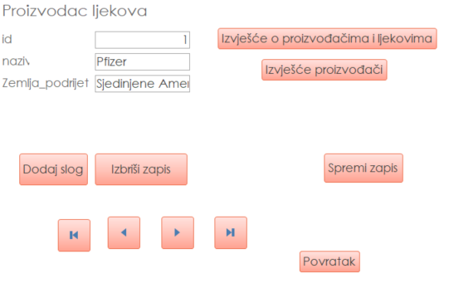
Slika 21 Obrazac za pregled u upis ljekova

  - Obrazac radnik izbornik
Ovaj obrazac nam omogućuje upis i pregled radnika, izvješće o svim zapisima iz baza, izvješće o radnim mjestima radnika i gumb za povratak.

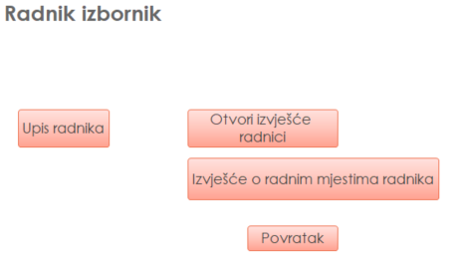
Slika 22 Obrazac radnik izbornik

    - Upis i pregled radnika
Ovaj nam obrazac omogućava da pregledamo i upisujemo nove zapise te da ih obrišem te gumb za povratak.

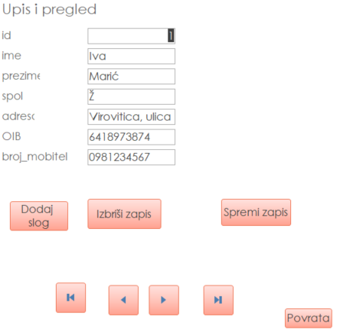
Slika 23 Obrazac za pregled i upis radnika

- Makronaredba „autoexec“ za automatsko otvaranje obrasca „Main“
Ova nam makronaredba omogućava automatsko pokretanje glavnog obrasca „Main“ koji služi za prolaz kroz dublje izbornike baze podataka, a on se pokreće pomoću makronaredbe „autoexec“ koja potom otvara prozor prikazan na idućoj slici.

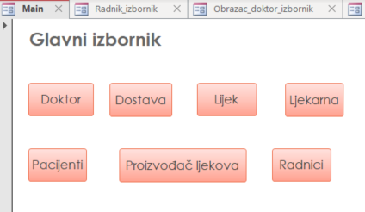
Slika 24 Prikaz obrasca koji se pokreće pomoću makronaredbe

- Zaključak
U zaključku, baza podataka za upravljanje ljekarnom je projekt koji je uspješno implementiran i koji donosi brojne prednosti u radu ljekarne. Centralizirana baza podataka koja pohranjuje sve podatke vezane za lijekove, pacijente i račune omogućuje lakše i brže pristupanje podacima, te smanjuje mogućnost grešaka u unosu i evidentiranju podataka. Pomoću SQL upita, korisnici mogu brzo i lako izvršavati različite radnje nad podacima u bazi, te generirati različite izvještaje o poslovanju ljekarne.
Ukupno, baza podataka za upravljanje malom ljekarnom je korisno sredstvo za upravljanje poslovanjem ljekarne, te pomaže u poboljšanju efikasnosti i preciznosti rada. Korištenjem ove baze podataka, ljekarna će biti u mogućnosti da brže i lakše obavlja rutinske radnje, te da donosi informativne odluke o poslovanju pomoću izvještaja koji su lako dostupni. Osim toga, baza podataka će omogućiti lakši i brži pristup podacima, što će olakšati rad i omogućiti bolju sinhronizaciju podataka između različitih korisnika.
Ukratko, baza podataka za upravljanje malom ljekarnom je projekt koji donosi značajne prednosti u radu ljekarne i koji se isplatio svojim implementacijom.
Popis literature
[1] Kornelije Rabuzin, Mirko Malenica (2016), Uvod u baze podataka. Varaždin, siječanj
[2] Charu Kumar(2018), „MS Access - tables, forms, reports and queries“, YoutTube [Video datoteka]. Dostupno: https://www.youtube.com/watch?v=NO-nk2nQUzw&ab_channel=CharuKumar
Popis slika
Slika 1 UML dijagram 2
Slika 2 Implementacijski model 6
Slika 3 Izvješće isporuke po datumu 8
Slika 4 Izvješće o dostavljačima i lijekovima koje dostavljaju 9
Slika 5 Izvještaj proizvođači i lijekovi koje proizvode 10
Slika 6 Izvještaj doktori i njihovi pacijenti 11
Slika 7 Izvještaj pretraga pacijenata po lijekovima 11
Slika 8 Izvještaj o prosječnoj cijeni lijeka 12
Slika 8 Izvještaj o sumi pacijenata u osiguranjima 12
Slika 9 Izvještaj o sumi specijalizacija doktora 13
Slika 10 Obrazac glavni izbornik 14
Slika 11 Obrazac doktor izbornik 15
Slika 12 Obrazac upis i pregled pacijnta 15
Slika 13 Obrazac dostava izbornik 16
Slika 14 Obrazac pregled i upis 16
Slika 15 Obrazac izbornik ljeka 17
Slika 16 Obrazac pregled u upisa lijeka 17
Slika 17 Obrazac izbornik ljekarne 18
Slika 18 Obrazac za upis i pregleda 18
Slika 19 Obrazac izbornik pacijenata 19
Slika 20 Obrazac za upis i pregled pacijenta 19
Slika 21 Obrazac za pregled u upis ljekova 20
Slika 22 Obrazac radnik izbornik 20
Slika 23 Obrazac za pregled i upis radnika 21
Slika 24 Prikaz obrasca koji se pokreće pomoću makronaredbe 22

